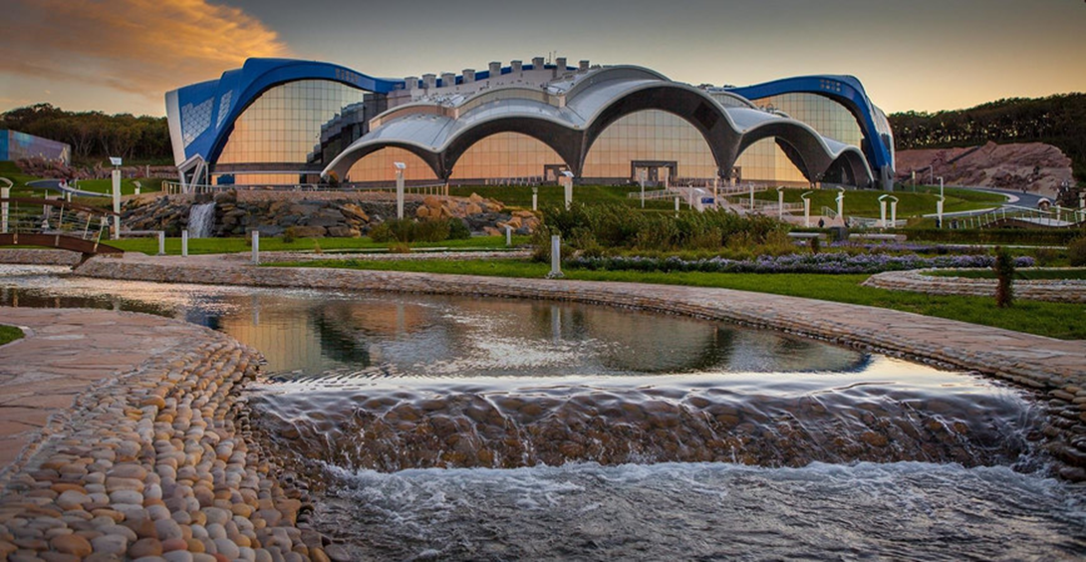
Урок в Океанариуме
Автор: Фролова Светлана Николаевна
Владивосток можно назвать городом двух океанариумов. Один находится в черте города, а другой, о котором эта статья, расположен на острове Русский.
С 20 сентября 2019 года Приморский океанариум вновь устанавливает еженедельный и бесплатный образовательный день. Теперь по средам экспозиции могут посещать только участники образовательных и социальных проектов. «Урок в океанариуме» стартовал в прошлом году и очень быстро стал популярен. Многие ученики начальной школы Гимназии № 2 уже побывали на таких учебных занятиях.
Ребята 2 «Б» класса с удовольствием побывали на интерактивном занятии, работали с путеводителями, посетили мастер – класс и Шоу с морскими животными.
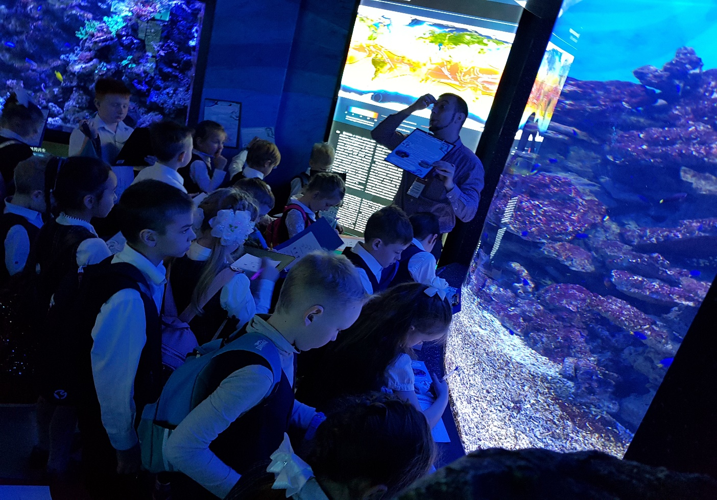

Я считаю, что Приморский океанариум имеет необыкновенный дизайн. Яркие волшебные краски помещения, искусственные камни и лёд, громадные макеты древних животных, висящие под потолком, и, конечно, везде установлены красивейшие аквариумы с прозрачной водой. Всё это великолепие прекрасно оборудовано — самые современные мультимедийные устройства, включая видеостены, движущиеся дорожки, информационные стенды, разнообразные макеты. На всём нашем пути изучения прекрасного мира океанариума были установлены указатели маршрута и места для отдыха… Побывать там с нашими детками было одно удовольствие.
«Огромная территория при океанариуме. Огромный плюс- шатл от автопарковки до касс, каждые 15-20 минут. Даже подъезжая к самому океанариуму, оказалось всё очень талантливо спроектировано и с фантазией продумано-холмы с разными морскими персонажами, само здание просто прекрасное! А то, что нас встретило в вестибюле, даже словами не описать - какая красота!!! И зал с представлениями, и территория тропиков, и огромные круговые аквариумы, и разные в натуральную величину морские особи. На территории можно просто погулять, если повезёт, встретите хитрых лисиц. Морж Миша-великолепен!» - поделилась своими впечатлениями мама моей ученицы, Швецовой Александры, Чапаева Ольга Владимировна.
А Наталья Сергеевна, мама Щурова Максима, сказала: «Очень интересные экспозиции, самые разные аквариумы. Всё прекрасно организовано. Просто восторг от посещения. Даже в кафе люстры-медузы. Считаю, что это просто must see во Владивостоке».
